|  |
| --- |
| Chỉnh sửa ảnh nó đòi hỏi những kĩ thuật cao nhất là về sự khéo léo - và kinh nghiệm . Ở đây tui chỉ nói đến vấn đề công cụ và cách sử dụng chúng theo cách của tui - chắc chắn có nhiều khuyết điểm nhưng các bạn hãy tự tìm ra cách riêng cho mình nhé : |

=> Các loại công cụ tui xài khi chỉnh sửa ảnh

1.)http://thegioiweb.vn/Uploaded/hoant/photoshop/050509_1.gif

=>Nó dùng để chụp lại hình ảnh - nó rất hữu ích cho việc chỉnh sửa làn da - tóc ... .   
2.)

http://thegioiweb.vn/Uploaded/hoant/photoshop/050509_2.gif

=> Công cụ này nó có tác dụng làm dịch chuyển pixel ảnh - rất hữu ích cho việc lấy vùng màu này lấp vùng màu khác trên đối tượng

3.)

http://thegioiweb.vn/Uploaded/hoant/photoshop/050509_3.gif

=> Công cụ này có tác dụng làm sáng vùng ảnh - nếu trên bức ảnh nào đó của bạn bị ố đen hay có 1 vùng màu nào mà bạn muốn loại bỏ thì các bạn hãy chọn nó .

4.)

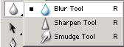

=> công cụ này có tác dụng làm mờ vùng ảnh

=========== Thí dụ nhé : đây là bức ảnh của nhỏ bạn tui - ảnh bị cũ nên nó bị biến dạng nhiều chỗ -nhất là phần tóc - và bị dơ ở phần mặt

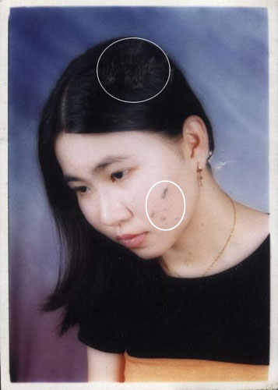

=> Ở đây tui sủa phần tóc trước : Tui dùng công cụ Clone Stamp tool để chụp lại phần tóc không bị biến dạng ( hình )

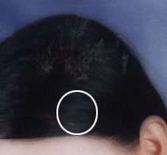

- Chụp bằng cách rê con trỏ đến vị trí có chỗ tóc đẹp nhất - như trong vòng tròn - Sau đó nhấn **Alt + Kích chuột trái** , sau đó rê chuột đến vùng ảnh bị biến dạng và kích chuột trái vào đó - lúc này vùng ảnh bị biến dạng sẽ bị lấp đi và thay vào đó là vùng ảnh bạn đặt công cụ Clone Stamp tại vị trí vòng tròn . - nếu muốn tiếp tục sửa những chỗ khác thì bạn phải tiếp tục **Alt+Kích chuột trái** - sau đó kích chuột vào vùng ảnh bị biến dạng . Cứ làm như vậy đối với từng vùng ảnh mà các bạn muốn thao tác thì các bạn sẽ có 1 bức ảnh đẹp . Kết quả

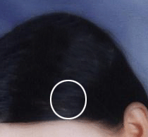

* đối với vùng da mặt cũng vậy - bạn chọn vùng da nào đẹp nhất - sau đó chụp lại rồi dán nó lên vùng da xấu - hình

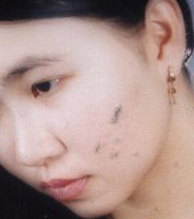

* Tui cũng làm tương tự - đặt công cụ Stamp vào vị trí có làn da đẹp sau đó Alt+Kích sau đó rê chuột đến vùng da xấu và kích - hình

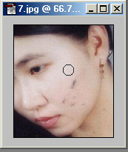

kết quả :

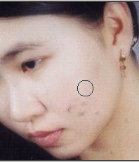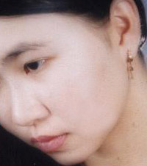

sau khi sử dụng Stamp xong mà các màu không đều thì các bạn mới sử dụng đến các công cụ kia - nói chung cách sử dụng các công cụ đó thì tuỳ vào trìh độ kinh nghiệm của từng người - tui không nói rõ được .

* đây là kết quả cuối cùng :